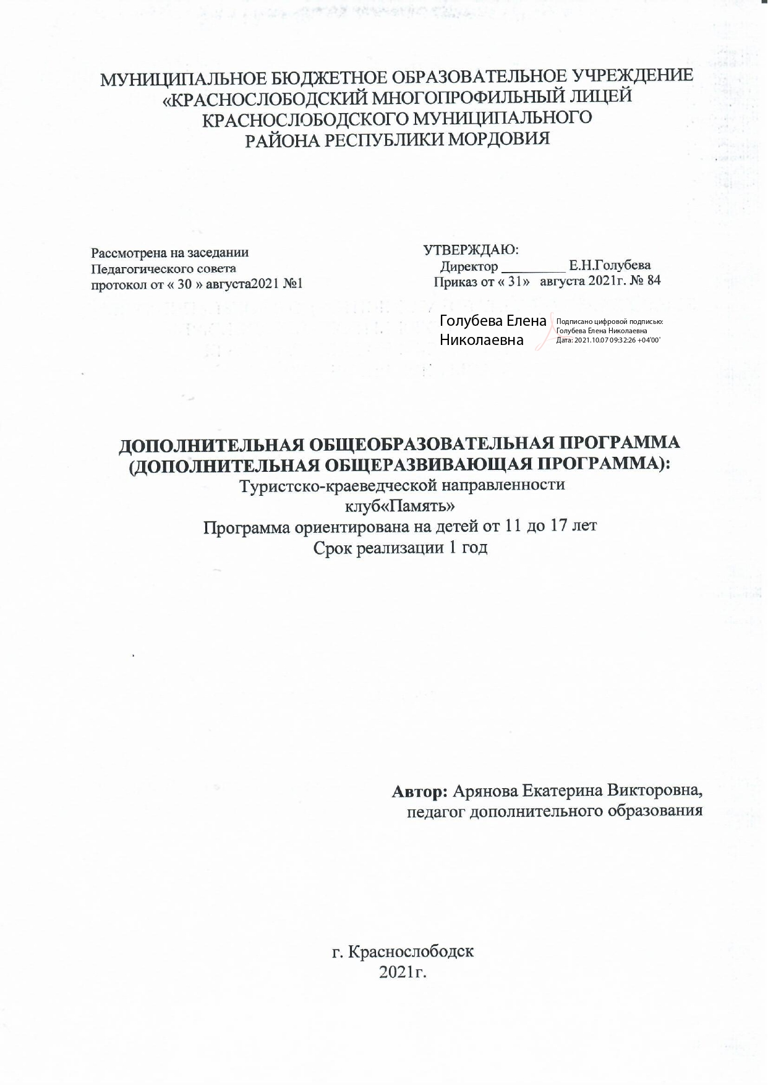
Пояснительная записка
Пояснительная записка
Дополнительная общеобразовательная программа дополнительного образования клуба «Память» составлена на основе государственной программы «Патриотическое воспитание граждан России» утвержденной Министерством образования РФ .
В настоящее время основные задачи патриотического воспитания в нашей стране решаются на основе государственной программы «Патриотического воспитания граждан Российской Федерации», основной целью которой является совершенствование системы патриотического воспитания, обеспечивающей развитие России как свободного демократического государства, формирование у граждан Российской Федерации высокого патриотического сознания, верности Отечеству, готовности к выполнению конституционных обязанностей.
Приоритетным направлением программы является патриотическое воспитание подрастающего поколения – детей и молодежи. В условиях гражданского общества и правового государства необходимо осуществлять воспитание принципиально нового, демократического типа личности, способной к инновациям, к управлению собственной жизнью и деятельностью, делами общества, готовой рассчитывать на собственные силы, собственным трудом обеспечивать свою материальную независимость. В формирование такой гражданской личности, сочетающей в себе развитую нравственную, правовую и политическую культуру, ощутимый вклад должна внести современная школа.
В «Концепции духовно-нравственного воспитания и развития обучающихся» важное место занимает патриотическое воспитание, гордость своим Отечеством, его историей и свершениями. Не случайно, президент Российской Федерации В.В.Путин в вопросе о патриотическом воспитании акцентировал «Народ, не знающий своего прошлого, не имеет будущего». «Патриотизм — это источник силы народа». В современных условиях патриотизм становится важнейшей ценностью, интегрирующей не только социальные, но и духовно-нравственные, идеологические, культурно-исторические, военно-патриотические и другие аспекты.
Цели:
1. Создать условия для удовлетворения потребности обучающихся в знаниях по военной истории и т.д.
2. Выявлять и развивать индивидуальные качества и способности обучающихся.
3.Совершенствовать и обобщать опыт работы в области военно-патриотического образования.
Задачи:
1. Развивающие:
- развитие индивидуальных способностей, специализированных навыков поисковика и исследователя у членов отряда;
- развитие памяти, логического и аналитического мышления, наблюдательности, культуры речи;
- развитие навыков использования различных источников информации и знаний, умение их применять и использовать в практической деятельности.
2. Образовательные:
- приобретение новых знаний по истории военного периода СССР, Республики Мордовия в ВОВ, краеведению;
- расширение кругозора, закрепление и углубление знаний и сопутствующих им навыков, умений, формирование общей культуры;
- обучение с целью всестороннего развития личности;
- побуждение к активному самообразованию с целью углубленного изучения материала, связанного с историей родного края и поисковой деятельностью.
3. Воспитательные:
- воспитание патриотизма у обучающихся на основе исторически значимой деятельности;
- формирование активной гражданской позиции;
развитие коммуникабельность в процессе деятельности, привитие культуры общения, овладение правилами поведения в обществе;
- формирование общей культуры
Настоящая программа рассчитана на один год обучения 144 часа и включает в себя блоки образовательных и практических занятий.
Ожидаемые результаты:
должны знать: общие положения Устава; права и обязанности членов отряда; нормативные документы, регламентирующие поисковые работы; топографические знаки; координатную сетку; основные сражения и боевые действия Великой Отечественной Войны; о роли уроженцев Мордовии в героической обороне рубежей СССР, в сражениях под Сталинградом и на Курской дуге; знать медали, ордена, их статуты; наградные знаки ВОВ.

должны уметь: ориентироваться на местности; работать с фондами лицейского музея; работать по поиску и установления судьбы без вести пропавших, погибших бойцов и командиров РККА на местах сражений и в архивных фондах ; работать с тестовыми заданиями; работать как в группах так и индивидуально.

Учебно-тематический план

№ п/п | Тема | Количество часов
 |  | Всего | теория | практика
1 | Введение. | 1 | 1 | -
2 | Изучение Устава Гвардейского поискового отряда «Память» | 2 | 1 | 1
3 | Изучение истории поискового движения | 2 | 2 | -
4 | Юридическая подготовка | 5 | 5 | -
5 | Топографическая подготовка | 3 | 2 | 1
6 | История вооруженных сил. РККА, вермахт и его союзники | 5 | 5 | -
7 | Основные сражения и боевые действия Великой Отечественной войны 1941-1945 г.г | 4 | 3 | 1
8 | Мордовия в годы Великой Отечественной войны 1941-1945 г.г | 3 | 2 | 1
9 | Музейное дело | 4 | 2 | 2
10 | Наградные знаки | 4 | 2 | 2
11 | Итоговое занятие. Сдача зачетов | 1 | - | 1
12 | Итого | 34 | 25 | 9

Содержание тем
- Вводное занятие
Знакомство с поисковым отрядом (презентация).
Беседа: Формирование структур отряда. Утверждение плана на текущий учебный год.
II. Изучение Устава отряда.
Общие положения Устава. Программа подготовки к новому сезону. Руководство отрядом. Состав отряда. Права и обязанности членов отряда. Поощрения и высказывания, налагаемые на членов отряда. Время и порядок прохождения испытательного срока. Традиции, символика и атрибутика отряда. III. Изучение истории поискового движения.
Лекции:
История поискового движения в России. Поисковое движение на современном этапе. Республиканские, региональные и межрегиональные поисковые объединения России. Проблемы поискового движения.
Актуальное значение поискового движения.
Особенности и условия поисковой работы в отдельны регионах страны.
IV. Юридическая подготовка
Лекции:
Юридическое обоснование ведения поисковых работ.
Нормативные документы, регламентирующие поисковые работы.
Федеральный закон "Об увековечении памяти погибших при защите Отечества". Юридическое взаимодействие образовательной системы и поискового движения в РМ. Гражданский и Уголовный кодексы РФ.
Понятия "правонарушение", "преступление" и "наказание", их возможность возникновения во время ведения поисковых работ.
Профилактические мероприятия по предупреждению правонарушений во время проведения поисковых экспедиций.
V. Топографическая подготовка
Лекции:
История создания карт. Классификация карт. Масштаб. Содержание карт. Топографические знаки. Координатная сетка. Деловая игра: "Прочти карту". Общая картография. Специальная картография (навигационные карты и т.д.). Карты, составленные посредством аэрофотосъемки.
Карты, составленные с помощью инструментальной и полуинструментальной съемки. Военная топография. Военные карты. Карты, схемы, карты-схемы боевых действий. Рабочая карта и правила ее ведения.
Составление схем местности. Деловая игра: "Что говорит карта".
Составление рабочих карт (схем) и их прочтение.
Ориентирование карты (схемы) по месту.
Определение местоположения.
Стандартные ошибки при ориентировании карты (схемы) на местности. Способы их избежание, исправления.
Практические занятия:
Ориентирование на местности без карты. Определение сторон горизонта. Магнитный компас. Обращение и работа с магнитным компасом.
Определение и выдерживание направления в движении.
Ориентирование в движении. Движение по "легенде".
Движение по маркированной трассе.
VI. История вооруженных сил. РККА, вермахт и его союзники
Лекции и презентации:
Армия как историческая необходимость государственного строения общества. Вооруженные Силы Германии и ее европейских союзников в 30-е -40- е г.г.
XX века. Вооруженные Силы СССР в 30-е -40- е г.г. XX века.
Устройство, управление, подчинение. Пехотные (стрелковые) подразделения РККА. Пехотные подразделения вермахта и его европейских союзников. Комплектование, устройство, тактика. Специальные пехотные (стрелковые) подразделения. Мотострелковые и моторизованные части.
Воздушно-десантные и парашютные части.
Авиаполевые подразделения. Морская пехота.
Устройство, назначение, тактика. Основные виды стрелкового вооружения РККА. Виды стрелкового вооружения вермахта.
Обзор стрелкового вооружения европейских союзников Германии.
Стрелковое оружие пехотных (стрелковых) подразделений: индивидуальное, групповое, специальное, тяжелое. Артиллерия РККА, вермахта и его европейских союзников. Классификация, устройство, назначение, тактика, средства доставки и транспортировки. Тактико-технические характеристики основных типов. Бронетанковые войска РККА, вермахта и его европейских союзников. Классификация, устройство, назначение, тактика.
Тактико-технические характеристики основных типов танков.
Инженерные войска. Войска связи. Войска противовоздушной обороны. Военно-строительные части. Железнодорожные войска.
Войска химической защиты. Автомобильные (автотранспортные) войска. Медико-санитарные подразделения. Устройство, назначение, применение. Авиация. Классификация, назначение, устройство и тактика.
Тактико-технические характеристики основных видов.
Военно-морской флот. Классификация, назначение, устройство и тактика. Тактико-технические характеристики основных видов.
VII. Основные сражения и боевые действия Великой Отечественной Войны 1941 – 1945 г.г
Лекции и семинары:
Оборона Брестской крепости, Смоленское сражение 1941 г.
Причины, планы сторон, соотношение сил, ход событий, итоги. Оборонительные бои Красной Армии под Москвой. Контрнаступление. Весенне-летняя кампания 1942 г. - трагедия Юго-Западного фронта.
Причины, планы сторон, соотношение сил, ход событий, итоги.
Оборона Одессы, Севастополя 1941-1942 г.г., блокада Ленинграда 1941-1944 г.г., трагедия Крымского фронта 1942 г.Сталинградская битва 1942-1943 г.г. Оборонительная и наступательная операции. Причины, планы сторон, соотношение сил, ход событий, итоги. Зимне-весеннее наступление советских войск 1943 г. Образование Курского выступа. Причины, планы сторон, соотношение сил, ход событий, итоги.
Подготовка советских и немецких войск к боям на Курской дуге.
Планы сторон, соотношение сил. Куряне - фронту. Трудовой подвиг курян. Оборонительная операция советских войск на Курской дуге 5-19 июля 1943 г. Ход событий, итоги. Вооружение и техника, впервые примененные в ходе Курской битвы. Герои Огненной дуги. Подвиги советских воинов и тружеников тыла во время боев на Курской дуге, их значение в победе над врагом. Встречный танковый бой в районе Прохоровки 12 июля 1943 г. Причины, планы сторон, соотношение сил, ход событий, итоги. Наступательные операции советских войск 19июля -23 августа 1943 г. Операции "Полководец Румянцев", "Полководец Кутузов". Причины, планы сторон, соотношение сил, ход событий, итоги. Историческое значение победы советских войск на Курской дуге. Боевые действия советских войск сентябрь-декабрь 1943 г. Кампания 1944 г. Освобождение Украины, Прибалтики, Белоруссии. Освобождение Восточной Европы 1944-1945 г.г. Берлинская операция 1945 г. Бои советских войск на Дальнем. Востоке, Южном Сахалине, Курильских островах, август 1945 г.
VIII. Мордовия в годы Великой Отечественной войны
Лекции и семинары:
Начало Великой Отечественной войны. Участие солдат и офицеров из Мордовии в героической обороне рубежей СССР. Уроженцы республики в битвах за Ленинград и Москву, в сражениях под Сталинградом и на Курской дуге. Наступательные бои 1944—1945 гг. Освобождение Восточной Европы, разгром фашистской Германии и ее союзников.
Герои Советского Союза - уроженцы Мордовии (М. П. Девятаев, И. С. Кудашкин, В. И. Чудайкин, Б. М. Зайцев и др.).
Советские военачальники из Мордовии (М. А. Пуркаев, И. В. Болдин, С. К. Горюнов и др.).
Формирование в Саранске воинских подразделений - 409-го стрелкового полка, 259-го запасного лыжного полка, лыжных батальонов. Размещение на территории республики оперативных аэродромов, расквартирование авиаполков и т. д. Мордовская АССР — база формирования 326-й Рославльской стрелковой дивизии. Боевой путь дивизии. Организация отрядов народного ополчения: сводного отряда и специальных команд (саперов, связи, химзащиты). Строительство оборонительных рубежей на территории Мордовии по берегам Мокши и Суры.
Практические занятия: работа с фондами и экспозициями музея трудовой и боевой славы при МБОУ «Краснослободский многопрофильный лицей», работа и экскурсии в краеведческом музее района, работа в муниципальном архиве. Акции «Снежный десант», «Дорога к обелиску» (уборка территории около памятника погибшим воинам-землякам Аллеи Славы»
IX. Музейной дело
Общественные музеи и их значение в героико-патриотическом воспитании молодежи. Документация, необходимая при работе общественного музея. Хранение, учет и инвентаризация экспонатов музея.
Практические занятия:
Создание экспозиций «Война глазами поисковиков», «Наш край в годы Великой Отечественной войны», «Трагедия 41-го», «День скорби» и т.п.
Необходимые навыки, умения будущих экскурсоводов.
IX. Наградные знаки
Беседы с презентациями:
История введения наградных знаков. Наградные знаки в РККА 30-40 г.г. XX века. Медали, ордена, их статуты. Наградные знаки ВОВ. Знаки за ранения. Другие наградные знаки, не имеющие государственного статуса.
Наградные знаки рейхсвера и вермахта (обзорно).
Наградные знаки иностранных государств у военнослужащих РККА.
Наградные знаки Венгерской армии.
Практические занятия:
Изучение Государственных наград Российской Федерации ( по материалам стенда 3 этажа лицея)
X. Итоговое занятие
Сдача зачетов:
Подведение итогов деятельности поискового отряда. Презентация «Никто не забыт…». Общешкольное мероприятие «Память сердца».

Условия реализации программы

- Материальное обеспечение программы
Материально-техническая база МБОУ «Краснослободский многопрофильный лицей»:
форма для бойцов поискового отряда,
компьютерный класс и мультимедийная техника,
исторические и географические карты;
школьный музей
спортивный зал
туристическое оборудование: палатки, спальники, коврики, костровое и котловое оборудование, веревки;
- Методическое обеспечение программы
учебно-тренировочные занятия;
учебно-теоретические занятия;
практикумы;
экскурсии;
спортивные состязания;
Методы проведения занятий:
словесный (рассказ, беседа, диалог);
наглядный (использование наглядного материала, видеофильмов, документальных фильмов, проведения экскурсий);
практический (выполнение самостоятельных заданий, практических работ, отработка практических задач по различным видам подготовки);
исследовательский (самостоятельный поиск информации по изучаемой теме, подготовка сообщений, докладов);
работа по поиску и установления судьбы без вести пропавших, погибших бойцов и командиров РККА.

Список литературы
- Всемирная история. Весь школьный курс в таблицах/ сост. М.Ю. Дуда. – Минск: Современнная школа: Кузьма, 2010
- История в схемах и таблицах/ авт.-сост. Северинов К.М. – Спб.: Тригон, 2009
- История в таблицах и схемах. Спб.: Полиграфуслуги, 2005
- Казиев С.Ш., Бурдина Е.Н. История России (в таблицах и схемах). М.: ЛИСТ, 1999
- Фортунатов В.В., Снигирев С.Ф., Фирсов А.Г. Отечественная история в схемах и комментариях. СПб.: Питер, 2008
- Кириллов В.В. Отечественная история в схемах и таблицах. – М.: Эксмо, 2010
- Данилов А.А. История России в таблицах. XX век. 9-11 кл.: Справочное пособие. М.: Дрофа, 2002
- Интернет-источники:
- http://www.istrodina.com – сайт журнала «Родина»;
- http://www.historia.ru – электронный журнал «Мир истории»;
- http://www.rusarchives.ru – сайт «Архивы России»;
- Газета «История» и сайт для учителя «Я иду на урок истории» http://his.1september.ru
- Коллекция «Исторические документы» Российского общеобразовательного портала http://historydoc.edu.ru
- Аллея славы http://glory.rin.ru
- Великая Отечественная война: краткое описание, биографии полководцев http://www.1941-1945.ru
- Герои страны: патриотический интернет-проект http://www.warheroes.ru
- Ленинград. Блокада. Подвиг http://blokada.otrok.ru
- Наша Победа. День за днем http://www.9may.ru
- Отечественная история: подборка публикаций и документов по истории России http://lants.tellur.ru/history/
- Правители России и Советского Союзаhttp://www.praviteli.org
- Проект «ПОБЕДИТЕЛИ: Солдаты Великой войны» http://www.pobediteli.ru
- Архипелаг ГУЛАГ. Солженицын А.И. (1958-1968)
- Сталин. Тайный "Сценарий" начала войны. Верховский Я., Тырмос В. (2005, 608с.)
- Советско-финская война. Прорыв линии Маннергейма. 1939-1940. Э. Энгл, Л. Паананен (2006, 239с.)
- Оглашению подлежит. СССР - Германия. 1939-1941. Документы и материалы. (2004, 400с.)
- 1941. Великая Отечественная катастрофа. Итоги дискуссии. (2009, 768с.)
- Калюжный, Д., Валянский, С. Забытая история русской революции. От Александра I до Владимира Путина. (2006, 352с.)
- Интернет-источники:
- Великая Отечественная война: краткое описание, биографии полководцев http://www.1941-1945.ru
- Герои страны: патриотический интернет-проект http://www.warheroes.ru
- Ленинград. Блокада. Подвиг http://blokada.otrok.ru
- Наша Победа. День за днем http://www.9may.ru
- Отечественная история: подборка публикаций и документов по истории России http://lants.tellur.ru/history/
- Проект «ПОБЕДИТЕЛИ: Солдаты Великой войны» http://www.pobediteli.ru
- РККА — Рабоче-Крестьянская Красная Армия http://www.rkka.ru
- Родина: Российский исторический иллюстрированный журнал http://www.istrodina.com
- Русский биографический словарь http://www.rulex.ru
- Сайт «Я помню»: воспоминания о Великой Отечественной войне http://www.iremember.ru

Календарно-тематическое планирование

n/n | Тема занятия | Дата
 |  | План. | Факт.
1 | Введение.
2 | Изучение Устава Гвардейского поискового отряда «Память»
3 | Изучение Устава Гвардейского поискового отряда «Память»
4 | Изучение истории поискового движения
5 | Изучение истории поискового движения
6 | Юридическая подготовка
7 | Юридическая подготовка
8 | Юридическая подготовка
9 | Юридическая подготовка
10 | Юридическая подготовка
11 | Топографическая подготовка
12 | Топографическая подготовка
13 | Топографическая подготовка
14 | История вооруженных сил. РККА, вермахт и его союзники
15 | История вооруженных сил. РККА, вермахт и его союзники
16 | История вооруженных сил. РККА, вермахт и его союзники
17 | История вооруженных сил. РККА, вермахт и его союзники
18 | История вооруженных сил. РККА, вермахт и его союзники
19 | Основные сражения и боевые действия Великой Отечественной войны 1941-1945г.г
20 | Основные сражения и боевые действия Великой Отечественной войны 1941-1945г.г
21 | Основные сражения и боевые действия Великой Отечественной войны 1941-1945г.г
22 | Основные сражения и боевые действия Великой Отечественной войны 1941-1945г.г
23 | Мордовия в годы Великой Отечественной войны 1941-1945 г.г
24 | Мордовия в годы Великой Отечественной войны 1941-1945 г.г
25 | Мордовия в годы Великой Отечественной войны 1941-1945 г.г
26 | Музейное дело
27 | Музейное дело
28 | Музейное дело
29 | Музейное дело
30 | Наградные знаки
31 | Наградные знаки
32 | Наградные знаки
33 | Наградные знаки
34 | Итоговое занятие. Сдача зачетов

